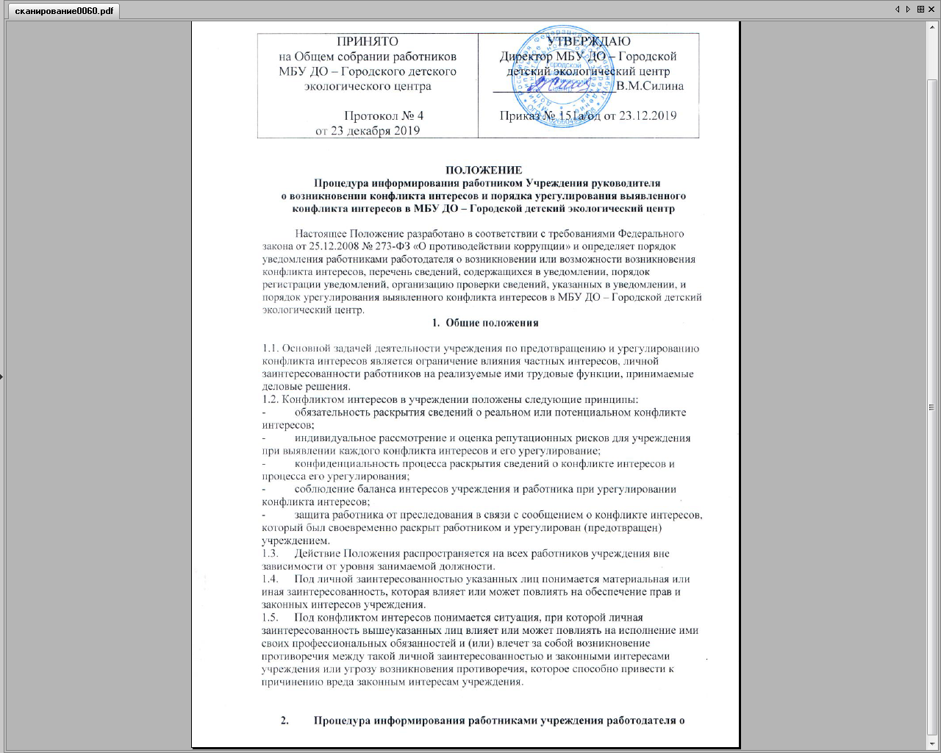

**возникновении конфликта интересов**

2.1. В целях недопущения любой возможности возникновения конфликта интересов работник обязан уведомить работодателя (уполномоченное лицо) и своего непосредственного руководителя о возникшем конфликте интересов или о возможности его возникновения.

2.2. Уведомление о возникшем конфликте интересов или о возможности его возникновения (далее - Уведомление) составляется по образцу (приложение 1 к настоящему Положению)

2.3. В течение одного рабочего дня Уведомление подлежит обязательной регистрации в специальном Журнале регистрации уведомлений о возникшем конфликте интересов или о возможности его возникновения (приложение 2 к настоящему Положению), который должен быть прошит, пронумерован и заверен печатью.

2.4. Уполномоченное лицо, ответственный по приказу, докладывает работодателю о поступившем Уведомлении.

2.5. По результатам рассмотрения Уведомления работодатель (уполномоченное лицо) принимает одно из следующих решений:

- об отсутствии конфликта интересов;

- о наличии конфликта интересов и необходимости принятия мер по его урегулированию;

- об организации проверки содержащихся в Уведомлении сведений.

2.6. Проверка содержащихся в Уведомлении сведений проводится в порядке, установленном законодательством Российской Федерации.

2.7. Материалы проверки докладываются работнику, ответственными за реализацию полномочий в сфере противодействия коррупции, работодателю (уполномоченному им лицу) для принятия решения о направлении Уведомления и результатов проверки, содержащихся в нем сведений в соответствующую комиссию по соблюдению требований к служебному поведению и урегулированию конфликта интересов.

**3. Основные обязанности работников в связи с раскрытием и урегулированием конфликта интересов**

3.1. Основные обязанности работников в связи с раскрытием и урегулированием конфликта интересов включают в себя:

- при принятии решений по деловым вопросам и выполнении своих трудовых обязанностей руководствоваться интересами учреждения, без учета своих личных интересов, интересов своих родственников и друзей;

- избегать (по возможности) ситуаций и обстоятельств, которые могут привести к конфликту интересов;

- раскрывать возникший (реальный) или потенциальный конфликт интересов;

- содействовать урегулированию возникшего конфликта интересов.

**4. Порядок раскрытия конфликта интересов работником учреждения и порядок его урегулирования**

4.1. В учреждении установлены следующие виды раскрытия конфликта интересов:

- раскрытие сведений о конфликте интересов при приеме на работу;

- раскрытие сведений о конфликте интересов при назначении на новую должность;

- разовое раскрытие сведений по мере возникновения ситуаций конфликта интересов.

4.2. С целью оценки серьезности возникающих для учреждения рисков и выбора наиболее подходящей формы урегулирования конфликтов интересов в учреждении используются следующие способы его разрешения:

- ограничение доступа работника к конкретной информации, которая может затрагивать личные интересы работника;

- добровольный отказ работника или его отстранение (постоянное или временное) от участия в обсуждении и процессе принятия решений по вопросам, которые находятся или могут оказаться под влиянием конфликта интересов;

- пересмотр и изменение функциональных обязанностей работника;

- временное отстранение работника от должности, если его личные интересы входят в противоречие с функциональными обязанностями;

- перевод работника на должность, предусматривающую выполнение функциональных обязанностей, не связанных с конфликтом интересов;

- передача работником принадлежащего ему имущества, являющегося основой возникновения конфликта интересов, в доверительное управление;

- отказ работника от своего личного интереса, порождающего конфликт с интересами организации;

- увольнение работника из организации по его инициативе;

- увольнение работника по инициативе работодателя за совершение дисциплинарного проступка, то есть за неисполнение или ненадлежащее исполнение работником по его вине возложенных на него трудовых обязанностей.

Перечень способов разрешения конфликта интересов не является исчерпывающим. В каждом конкретном случае по договоренности организации и работника, раскрывшего сведения о конфликте интересов, могут быть найдены иные формы его урегулирования.

**5. Обязанность работников в связи с раскрытием и урегулированием конфликта интересов**

Работники учреждения в целях предотвращения конфликта интересов обязаны:

- при принятии решений по деловым вопросам и выполнении своих трудовых обязанностей руководствоваться интересами учреждения — без учета своих личных интересов, интересов своих родственников и друзей;

- воздерживаться от совершения действий и принятия решений, которые могут привести к возникновению конфликта интересов;

- раскрывать возникший (реальный) или потенциальный конфликт интересов;

- содействовать урегулированию возникшего конфликта интересов;

-соблюдать правила и процедуры, предусмотренные Кодексом и настоящим Положением;

- соблюдать режим защиты информации.

**6. Меры по разрешению конфликта интересов**

6.1. В учреждении предусматривается конфиденциальное рассмотрение представленных сведений и урегулирования конфликта интересов.

6.2. Поступившая информация проверяется руководителем учреждения с целью оценки серьезности возникающих для учреждения рисков и выбора наиболее подходящей формы урегулирования конфликта интересов.

6.3. В результате рассмотрения конфликта интересов используются способы их разрешения, указанные в п.4.2 раздела 4.

6.4. Ситуация, сведения о которой были представлены работником, не является конфликтом интересов, не нуждается в специальных способах урегулирования.

**7. Ответственность работников**

**за несоблюдение настоящего Положения**

6.1. В случае несоблюдения настоящего Положения работники несут ответственность в соответствии с законодательством Российской Федерации.

**Приложение 1**

к Положению о процедуре информирования работником Учреждения руководителя

о возникновении конфликта интересов и порядка урегулирования выявленного конфликта интересов в МБУ ДО – Городской детский экологический центр

___________________________________________________

(наименование должности представителя нанимателя (работодателя)

___________________________________________________

(ФИО)

от _________________________________________________

(ФИО, должность работника учреждения, контактный телефон)

____________________________________________________________

Уведомление

о наличии личной заинтересованности при исполнении обязанностей, которая приводит или может привести к конфликту интересов

Уведомляю о возникновении у меня личной заинтересованности при исполнении обязанностей, которая приводит или может привести к конфликту интересов (нужное подчеркнуть).

Обстоятельства, являющиеся основанием возникновения личной заинтересованности:

____________________________________________________________________________________________________________________________________________________________________________________________________________________________________________________________________________________________________________________________________________________________________________________________________________.

Обязанности в соответствии с трудовым договором, на исполнение которых влияет или может повлиять личная заинтересованность:

________________________________________________________________________________________________________________________________________________________________________________________________________________________________________________________________________.

Предлагаемые меры по предотвращению или урегулированию конфликта интересов:

__________________________________________________________________________________________________________________________________________________________________________________________________________________________________________________________________________________________________________________________________________.

Лицо, направившее уведомление:

_______________ ________________________________«____ » ______20__ г.

(подпись) (расшифровка подписи)

Лицо, принявшее уведомление:

_______________ ________________________________«____ » ______20__ г.

(подпись) (расшифровка подписи)

Регистрационный номер в журнале регистрации уведомлений о наличии личной заинтересованности ___________________________.

Приложение 2

к Положению о процедуре информирования работником Учреждения руководителя

о возникновении конфликта интересов и порядка урегулирования выявленного конфликта интересов в МБУ ДО – Городской детский экологический центр

**Ж У Р Н А Л**

регистрации уведомлений о возникшем конфликте интересов или о возможности его возникновения

|  |  |  |  |  |  |  |  |  |
| --- | --- | --- | --- | --- | --- | --- | --- | --- |
| № п/п | Регистра-  ционный номер уведомления | Дата регистрации уведомления | Сведения о работнике, представившем уведомление | | | Отметка о получении копии уведомления (копию получил, подпись) либо о направлении копии уведомления по почте | Фамилия, имя, отчество (при наличии) и подпись лица, принявшего уведомление | Сведения о принятом решении |
| фамилия, имя, отчество (при наличии) | должность | номер телефона |
| 1 | 2 | 3 | 4 | 5 | 6 | 7 | 8 | 9 |
|  |  |  |  |  |  |  |  |  |